**Filiz EROĞLU**

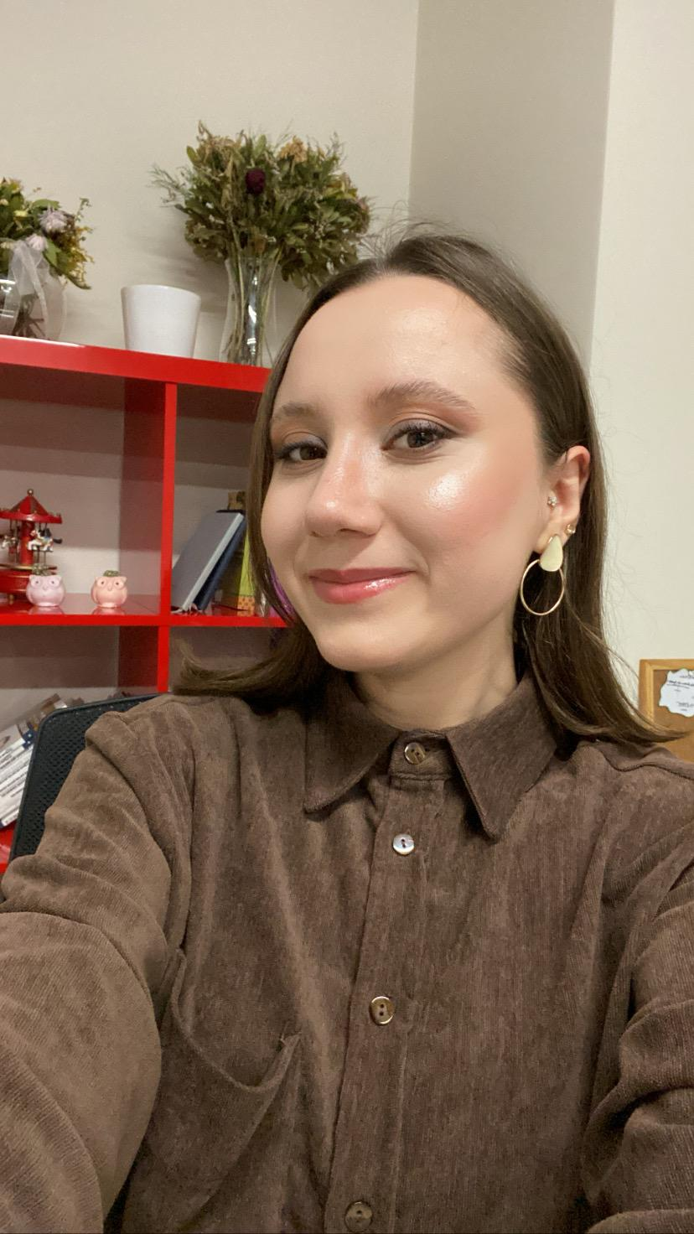

**Adres:** Ömerbey Mahallesi/ Yeşil Sokak/ Seher Apt. No:24 Kat:2

Daire:4 / Mudanya/ Bursa

**İş:** (0224) 452 11 22, **Cep:** (536) 707 86 45

**E-mail:** [filiz.eroglu2000@gmail.com](mailto:filiz.eroglu2000@gmail.com)

**KARİYER HEDEFİ**

Rehberlik ve Psikolojik Danışmanlık alanındaki aldığı eğitimi ve becerileri ile özel bir kurumda psikolojik danışman mevkiinde çalışmak.

**KİŞİSEL BİLGİLER**

**Doğum Tarihi ve Yeri:** 05.01.2000 - Mudanya

**Medeni Durumu:** Bekar

**Askerlik Durumu:** Yok

**Ehliyet Durumu:** Var (B Sınıfı)

**EĞİTİM**

**2018 - 2022 :** Kastamonu Üniversitesi, Rehberlik ve Psikolojik Danışmanlık Bölümü

**2014 - 2018 :**  Mudanya Sami Evkuran Anadolu Lisesi

**İŞ DENEYİMİ**

**08/2022** - FKM BİREYSEL EĞİTİM – Rehber öğretmen

**10/2021 -** Atabey İmam Hatip Ortaokul – Stajyer

**06/2022 -** Şehit Uğur Yıldız İlkokulu - Stajyer

**EĞİTİM ve SEMİNERLER**

**05/2021** Beşiktaş RAM /Online Staj

**04/2020** AFAD/ İlk Yardım Eğitimi

**03/2023** PEDAGOJİ EĞİTİMİ/ Altınbaş SEM /e-Devlet

**04/2023** ÇOCUK VE ERGEN DANIŞMANLIĞI/ Altınbaş SEM /e-Devlet

**05/2023** ÖĞRENCİ KOÇLUĞU EĞİTİMİ/ Altınbaş SEM/ e-Devlet

**YABANCI DİL**

**İngilizce :** Okuma: Orta Yazma: Orta Anlama: Orta

**BİLGİSAYAR**

Windows 10, Microsoft Ofis Programları; Excel, Word, PowerPoint, One Drive, Teams

**İLGİ ALANLARI**

Seyahat etmek, Kamp yapmak, Kick Boks, Doğa yürüyüşü yapmak

**REFERANSLAR**

**Rojda Gümüş,** Sağlık Bakanlığı – Psikolog Tel: 537 450 66 63

**Ezgi EROL,** Milli Eğitim Bakanlığı – Psikolojik Danışman Tel: 543 710 15 77

**EDANUR ÖZBEY,** FKM Bireysel Eğitim – Rehber Öğretmen Tel: 537 882 02 20

Kısa Özgeçmiş

Ben Filiz Eroğlu. 2000 yılında Bursada doğdum. İlk, orta ve lise öğrenimlerimi 2007- 2018 tarihleri arasında Bursa’da tamamladım. Kastamonu Üniversitesi Eğitim Fakültesi 2022 Rehberlik ve Psikolojik Danışmanlık mezunuyum. 2022 yılının Ağustos ayında FKM BİREYSEL EĞİTİMDE rehber öğretmen pozisyonunda çalıştım.